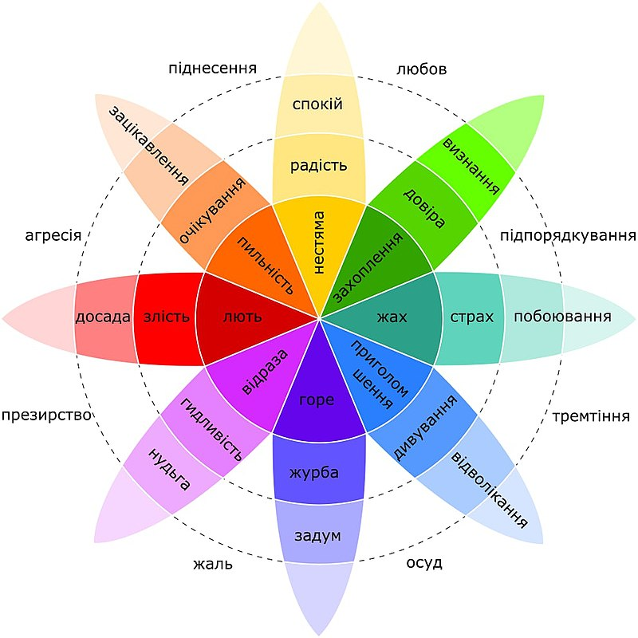

8 емоцій, розташованих за межами колеса, у проміжках між двома пелюстками - поєднання емоцій сусідніх пелюсток:

Наприклад:

любов = радість + довіра

підпорядкування (покірність) = захоплення + жах

піднесення (оптимізм) = радість + очікування